第四章 金融机构
教学目的与要求：通过本章的学习，使学生了解其他各类金融机构的职责、业务分工对各经济主体的融资。对从事重点项目的开发、进出口贸易等方面的各经济主体来说，需要熟悉和掌握政策性银行的业务。
教学重点和难点：其他各类金融机构的职责、业务分工。
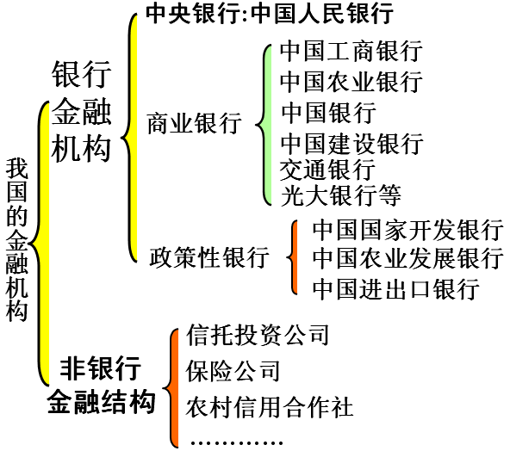
第一节 专业银行
专业银行，是指有专门经营范围和提供专门性金融服务的银行。这类银行一般都有其特定的客户。这类银行的存在是社会分工发展到金融领域中的表现，随着社会分工的不断发展，要求银行必须具有某一方面的专门知识和专门职能，从而推动着各式各样的专业银行不断出现。
一、投资银行
投资银行是专门对工商企业办理投资和长期信贷业务的银行。投资银行的名称，在欧洲大陆及美国等工业化国家都不相同。英国称为商人银行， 日本则称证券公司，德国称私人承兑公司，法国称实业银行，泰国称金融证券公司，新加坡称商人银行或证券银行。
二、储蓄银行
储蓄银行是指办理居民储蓄并以吸收储蓄存款为主要资金来源的银行。世界第一家地方储蓄银行是1817年由慈善团体在荷兰建成的。英、德等国也于18世纪末和19世纪初相继设立。就经营组织形式而言，西方国家的储蓄银行既有私营的，也有公营的，有的国家绝大部分储蓄银行都是公营的。
三、 抵押银行
抵押银行是“不动产抵押银行”的简称。以土地、房屋等不动产抵押办理放款业务的专业银行。不动产抵押银行的业务对象在西方国家大体可分为两类：一类是办理以土地为抵押的长期放款，主要贷给土地所有者或购买土地的农业主；另一类是办理以城市房屋为抵押的长期放款，主要贷给房屋所有者或经营建筑业的企业。
四、合作银行
合作银行是由私人和信用合作社组成的互助性合作金融机构。合作银行的组织形式有两种：一是在各类信用合作社以外单独建立自己的机构体系，并与其他信用合作社相互协调、相互配合。二是合作银行作为信用合作社的地区或全国的联合组织，大多数国家都如此。
五、清算银行
清算银行亦称“交换银行”、“划拨银行”、“汇划银行”。是能直接参加票据交换所进行票据清算的银行。
第二节 政策性银行
政策性银行是指那些多由政府创立、参股或保证的，不以营利为目的，专门为贯彻并配合政府社会经济政策或意图，在特定的业务领域内，从事政策性融资活动，充当政府发展经济、进行宏观经济管理的金融机构。
一般来说，大多数国家成立的政策性银行主要有开发银行、农业政策性银行、进出口政策性银行。
一、开发银行
开发银行是指那些专门为经济开发提供长期投资贷款的金融机构。第一家开发银行1822年诞生于比利时，主要职能是促进新工业的创立。
开发银行可分为国际性和国家性两个类型。
二、农业政策性银行
为贯彻配合政府农业政策，为农业提供特别贷款，主要是低利中长期优惠性贷款，促进和保护农业生产与经营，这种农业金融机构，一般称为农业政策性银行。德国是世界上最早建立农业金融制度的国家，至今已有200多年的历史。
三、进出口政策性银行
进出口政策性银行是一个国家支持和推动进出口尤其是出口，促进国际收支平衡、带动经济增长的重要金融机构。从其命名看，有的国家称作进出口银行或输出入银行、外贸银行；有的国家称为出口信贷公司、出口信贷担保公司、出口信贷保险公司等。进出口银行的建立和发展源于进出口贸易成为各国经济的重要组成部分。
第三节 非银行金融机构
一般来说，人们把商业银行、专业银行、政策性银行及中央银行以外的金融机构列入非银行金融机构，就是说，它们属于金融机构，但又不是银行。如前所述，非银行金融机构构成庞杂，如信托机构、保险机构、租赁公司、财务公司、信用合作组织、消费信贷机构、证券公司等。
一、保险公司
保险公司是金融机构的一个组成部分，是经营保险业务的经济组织。它是以集合多数单位或个人的风险为前提，用其损失概率计算分摊金，以保险费的形式聚集起来，建立保险基金，用于补偿因自然灾害或意外事故所造成的经济损失的具有法人资格的企业。
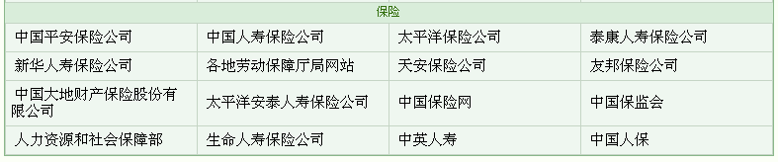
二、信用合作社
信用合作社是由个人集资联合组成，以互助为主要宗旨的合作金融组织。其基本的经营目标，是以简便的手续和较低的利率，向社员提供信贷服务，帮助经济力量薄弱的个人解决资金困难，以免遭高利盘剥。
三、财务公司
财务公司亦称“财务有限公司”。它是经营部分银行业务的非银行金融机构。其中，有的专门经营抵押放款业务，有的依靠吸收大额定期存款作为贷款或投资的资金来源；有的专门经营耐用品的租购或分期付款销货业务。
四、信托投资公司
信托投资公司，属信托公司类型之一。它除办理一般信托业务外，其突出的特点在于从事投资业务。信托投资公司活动方式是：通过发行股票和债券来筹集本公司的资本并用以投资其他公司的债券、股票；再以购入这种证券作担保，增发新的投资信托证券。现代信托业务源于英国。
五、证券公司
证券公司是专门从事各种有价证券经营及相关业务的金融企业。证券公司有独资、合伙或股份公司等形式，它主要由一些经纪人组成。证券公司既是证券交易所的重要组成成员，又是有价证券转让柜台交易的组织者、参加者。
六、租赁公司
租赁公司是通过融物的形式起融资作用的企业。美国是最先出现现代租赁的国家。
七、典当行
典当是一种当事人在一定的期限内以物（包括生产资料和生活资料）作为抵押品来换取现金，并在约定期限赎回抵押品的经济行为。这种经济行为由典当人和典当行共同参与完成。

